О включении выявленных объектов культурного наследия
(памятников истории и культуры) народов Российской Федерации
(объектов археологического наследия), расположенных на территории Завьяловского района Удмуртской Республики, в единый государственный реестр объектов культурного наследия (памятников истории и культуры) народов Российской Федерации в качестве объектов культурного наследия (памятников истории и культуры) народов Российской Федерации федерального значения и утверждении границ их территорий

В соответствии с пунктом 5 статьи 3.1 и статьей 18 Федерального закона
от 25 июня 2002 г. № 73-ФЗ «Об объектах культурного наследия
(памятниках истории и культуры) народов Российской Федерации»,
подпунктами 5.3.7 и 5.4.3 пункта 5 Положения о Министерстве культуры Российской Федерации, утвержденного постановлением Правительства
Российской Федерации от 20 июля 2011 г. № 590, п р и к а з ы в а ю:
- Включить выявленные объекты культурного наследия
(памятники истории и культуры) народов Российской Федерации
(объекты археологического наследия), расположенные на территории Завьяловского района Удмуртской Республики, в единый государственный
реестр объектов культурного наследия (памятников истории и культуры)
народов Российской Федерации в качестве объектов культурного
наследия (памятников истории и культуры) народов Российской Федерации
федерального значения согласно приложению № 1 к настоящему приказу.
- Утвердить границы территорий указанных в приложении № 1
к настоящему приказу объектов культурного наследия (памятников
истории и культуры) народов Российской Федерации федерального
значения (объектов археологического наследия) согласно приложению № 2
к настоящему приказу.
- Контроль за исполнением настоящего приказа возложить
на заместителя Министра культуры Российской Федерации, курирующего деятельность Департамента государственной охраны культурного наследия.

Министр О.Б. Любимова

П р и л о ж е н и е № 1
к приказу Министерства культуры
Российской Федерации
от «___» ________ 2026 г. № ___

Выявленные объекты культурного наследия (памятники истории
и культуры) народов Российской Федерации (объекты археологического
наследия), расположенные на территории Завьяловского района Удмуртской Республики, включаемые в единый государственный реестр объектов культурного наследия (памятников истории и культуры) народов Российской Федерации
в качестве объектов культурного наследия (памятников истории и культуры) народов Российской Федерации федерального значения

№ пункта | Наименование объекта культурного наследия | Время возникновения | Местонахождение объекта культурного наследия | Вид объекта культурного наследия
1. | «Чужьяловское I селище» | IV в. н.э. (мазунинская археологическая культура) | Удмуртская Республика, Завьяловский район, в 1,1 км к востоко-юго-востоку  от д. Чужьялово, 0,24 км к северу  от русла  р. Чужьяловка,  0,15 км к западу  от плотины пруда, на левом берегу  р. Чужьяловка | памятник
2. | «Чужьяловское («Кереметь») городище» | IV в. н.э. (мазунинская археологическая культура) | Удмуртская Республика, Завьяловский район, 0,24 км к востоку  от д. Чужьялово, 0,12 км к северо-востоку от плотины деревенского пруда, на левом берегу  р. Чужьяловка | памятник

П р и л о ж е н и е № 2
к приказу Министерства культуры
Российской Федерации
от «___» ________ 2026 г. № ___

Границы территорий объектов культурного наследия (памятников истории
и культуры) народов Российской Федерации федерального значения
(объектов археологического наследия), расположенных на территории Завьяловского района Удмуртской Республики

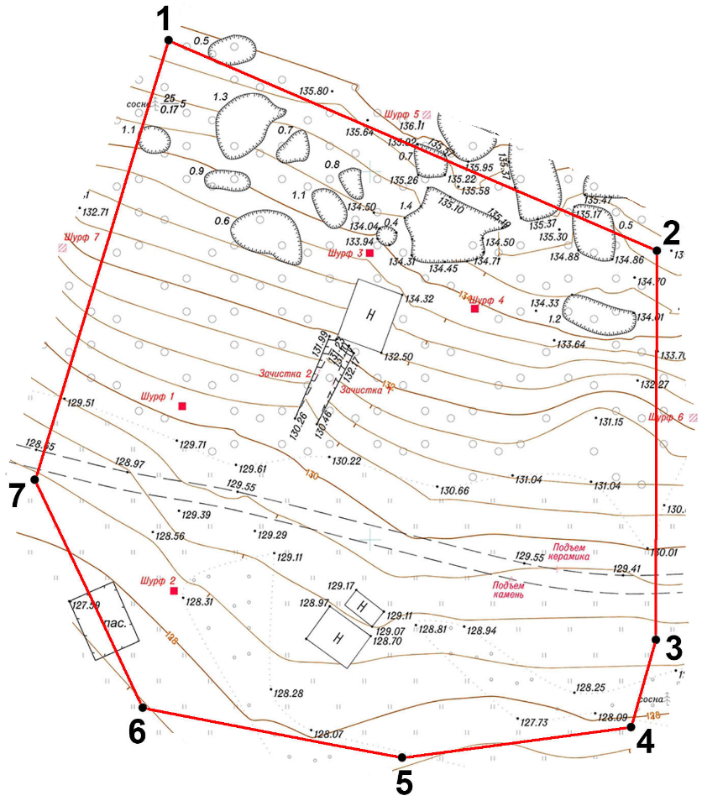
1. Границы территории объекта культурного наследия (памятника
истории и культуры) народов Российской Федерации федерального значения
«Чужьяловское I селище», IV в. н.э. (мазунинская археологическая культура) (Удмуртская Республика, Завьяловский район, в 1,1 км к востоко-юго-востоку
от д. Чужьялово, 0,24 км к северу от русла р. Чужьяловка, 0,15 км
к западу от плотины пруда, на левом берегу р. Чужьяловка)
(объект археологического наследия)
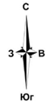

Условные обозначения:

– границы территории объекта культурного наследия (памятника истории
и культуры) народов Российской Федерации федерального значения «Чужьяловское I селище», IV в. н.э. (мазунинская археологическая культура);

- – характерная точка.
2. Границы территории объекта культурного наследия (памятника
истории и культуры) народов Российской Федерации федерального значения «Чужьяловское («Кереметь») городище», IV в. н.э. (мазунинская археологическая культура) (Удмуртская Республика, Завьяловский район, 0,24 км к востоку
от д. Чужьялово, 0,12 км к северо-востоку от плотины деревенского пруда,
на левом берегу р. Чужьяловка) (объект археологического наследия)

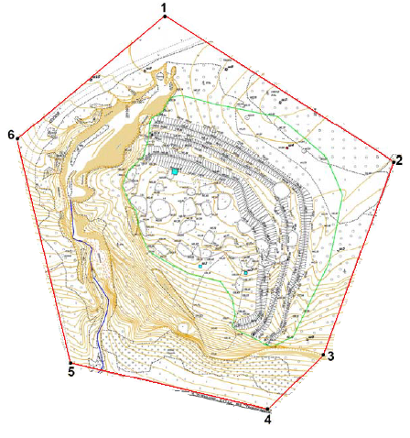

Условные обозначения:

– границы территории объекта культурного наследия (памятника истории
и культуры) народов Российской Федерации федерального значения «Чужьяловское («Кереметь») городище» IV в. н.э. (мазунинская археологическая культура);

- – характерная точка.

П р и л о ж е н и е
к границам территорий объектов культурного наследия (памятников истории и культуры) народов Российской Федерации федерального значения (объектов археологического наследия), расположенных
на территории Завьяловского района Удмуртской Республики, утвержденным приказом Министерства культуры
Российской Федерации

от «___» ________ 2026 г. № _____

1. Координаты характерных точек границ территории объекта
культурного наследия (памятника истории и культуры) народов
Российской Федерации федерального значения «Чужьяловское I селище», IV в. н.э. (мазунинская археологическая культура) (Удмуртская Республика, Завьяловский район, в 1,1 км к востоко-юго-востоку
от д. Чужьялово, 0,24 км к северу от русла р. Чужьяловка, 0,15 км
к западу от плотины пруда, на левом берегу р. Чужьяловка)
(объект археологического наследия)

Номер  характерной точки | Координаты характерных точек  в местной системе координат  (МСК-18, 2 зона)
Номер  характерной точки | X | Y
1 | 389017,81 | 2214472,56
2 | 388989,27 | 2214539,05
3 | 388936,38 | 2214538,92
4 | 388924,51 | 2214535,55
5 | 388920,34 | 2214504,39
6 | 388927,16 | 2214469,04
7 | 388958,12 | 2214454,37
1 | 389017,81 | 2214472,56

2. Координаты характерных точек границ территории объекта культурного наследия (памятника истории и культуры) народов Российской Федерации федерального значения «Чужьяловское («Кереметь») городище», IV в. н.э. (мазунинская археологическая культура) (Удмуртская Республика, Завьяловский район, 0,24 км к востоку от д. Чужьялово, 0,12 км к северо-востоку от плотины деревенского пруда, на левом берегу р. Чужьяловка) (объект археологического наследия)

Номер  характерной точки | Координаты характерных точек  в местной системе координат  (МСК-18, 2 зона)
Номер  характерной точки | X | Y
1 | 389196,85 | 2213919,02
2 | 389117,71 | 2214040,78
3 | 389014,90 | 2214002,40
4 | 388985,92 | 2213972,43
5 | 389011,92 | 2213867,27
6 | 389131,08 | 2213839,48
1 | 389196,85 | 2213919,02

________________________

